ŠPORT, 5. A: KOLESARJENJE
Trajanje: 10 ur

UČNA POT
 | Ponedeljek, 11. 5. 2020:  Ponovitev pravil varnega kolesarjenja (teorija)  * AAI prijava v rubriko Kolesar https://skupnost.sio.si/prijava.php
 | Torek, 12. 5. 2020:  Ponovitev pravil varnega kolesarjenja (teorija)  * AAI prijava v rubriko Kolesar https://skupnost.sio.si/prijava.php
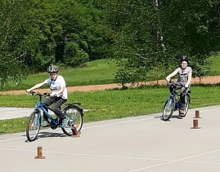 | Četrtek, 14. 5. 2020 in ponedeljek 18. 5. 2020:  Spretnostni poligon (postavljanje poligona in vožnja)
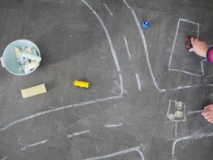 | Torek, 19. 5. 2020 in četrtek, 21. 5. 2020:  Prometni poligon (risanje poligona in vožnja)
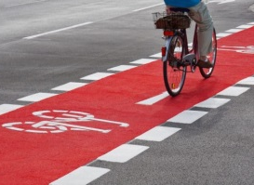 | Ponedeljek, 25. 5. 2020  Vaja v vožnji s kolesom v bližnji okolici dom
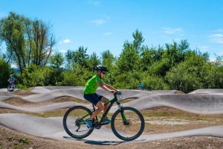 | Torek, 26. 5. 2020 / četrtek, 28. 5. 2020 / ponedljek, 1. 6. 2020:  Ogled trase za kolesarski izlet in kolesarjenje v spremstvu odrasle osebe (3 šolske ure)

